Золотарева Татьяна Анатольевна, учитель истории МАОУ СОШ №26 г. Балаково
Сенцова Марина Альбертовна, учитель физики МАОУ СОШ №26 г. Балаково

МЕТОДИЧЕСКАЯ РАЗРАБОТКА
ИНТЕЛЛЕКТУАЛЬНО-РАЗВЛЕКАТЕЛЬНОЙ ИГРЫ – КВИЗ «СКВОЗЬ ГОДА…»
Пояснительная записка
Описание работы: данная игра представляет собой набор заданий, разделенных по раундам, сгруппированным по единому принципу: тематическому, предметному, либо по форме исполнения. Она выстроена из заданий разной направленности: интеллектуальные, логические, лингвистические, литературные, музыкальные. Данное мероприятие могут проводить как педагоги, так и обучающиеся. В приложении представлены рабочие листы с ответами, которые необходимо перед игрой удалить.
Актуальность: эта игра набирает все большую популярность в России среди молодежи. Ценность этой игровой технологии велика и заключается в том, что она не только выполняет образовательную функцию, но и стимулирует творческую реализацию и самовыражение. В условиях ФГОС данная работа направлена на развитие также метапредметных компетенций школьника, так как дает возможность не только использовать уже сформированные знания, но и приобрести новые. Данный вид работы не утомителен для обучающихся и одновременно показателен для педагога.
Цель: формирование гражданской позиции, национальной идентичности, мировоззренческих убеждений обучающихся на основе осмысления исторически сложившихся традиций, социальных установок, совершенствование умений и навыков систематизации и комплексного анализа информации; создание условий для выявления и развития интеллектуально одаренных учащихся.
Задачи:
1. Повышение мотивации обучающихся к познавательной деятельности;
2. Формирование коммуникативной компетенции, умения работать в коллективе, команде;
3. Развитие интеллектуальных способностей обучающихся и их нестандартного мышления.
4. Воспитание чувства гражданственности и патриотизма.
Целевая аудитория:
Данная разработка представлена для обучающихся 10-11 классов школ города, но, упростив задания, ее можно использовать в средней и младшей школе.
Условия реализации:
Игра подходит для проведения предметных недель, классных и общешкольных мероприятий. Самое оптимальное количество участников в команде – 6–8 человек. Игра рассчитана в среднем на 60 минут.
Оборудование и материалы:
- Мультимедийный проектор
- Экран
- Ноутбук
- Карточки с заданиями
- Парты и стулья по количеству участников команд и жюри
- Микрофоны ведущим
Ход мероприятия
Ведущий 1: Добрый день, дорогие друзья!
Ведущий 2: Добрый, замечательный день!
Ведущий 1:Мы предлагаем Вам сегодня сыграть в игру под названием «квиз»
Ведущий 1: Что такое квиз?
Ведущий 2: Квиз - это прекрасный способ выявить самых догадливых, активных, читающих участников
Ведущий 1: А еще веселых, интеллектуальных…
Ведущий 2: Умеющих работать в команде!
Ведущий 1: Сегодня нашим участникам предстоит нелегкая задача потому, что тема квиза – факты и события Великой Отечественной войны.
Ведущий 2: В 2025 году исполняется 80 лет с ее окончания и это еще один повод вспомнить о нашем прошлом.
Ведущий 1: Вопросы из различных областей знания делятся на 6 раундов, в каждом раунде по 6 заданий. Участники команды могут совещаться между собой, но могут потратить не более минуты на одно задание. Побеждает команда, набравшая наибольшее количество баллов по итогам всех раундов.
Ведущий 2: Предлагаем командам выбрать капитанов.
Ведущий 1: Хочу представить жюри сегодняшней игры…
Ведущий 2: I раунд «Найди общее» - посвящен всему, что помогало воевать нашим бойцам – военной технике и оборудованию.
Ведущий 1: Объясняю правила первого раунда: ваша задача – связать логически между собой три картинки и записать слово, которое их объединяет, в бланк ответов. На выполнение каждого задания у вас одна минута.
Приложение 1.
Ведущий 2: Прошу капитанов команд сдать бланки. Пока экспертная комиссия подсчитывает баллы, прошу моего соведущего объявить правильные ответы.
Ведущий 1 объявляет командам верные ответы
Ведущий 2: А мы переходим к следующему раунду – «Кто я?». На основе информации, связанный со знаменитой личностью. Вам необходимо соотнести фото знаменитых людей, расположенных у вас на столах, с заданием. Ответы занесите в бланки.
Приложение 2.
Ведущий 2: Ваше время вышло, передайте ответы экспертам
Ведущий 1 объявляет командам верные ответы
Ведущий 2: А мы приступаем к III раунду. С именами знаменитых полководцев, о которых шла речь в предыдущем задании, связано множество успешных операций. На ваших столах находится рабочий лист, содержащий краткое описание этих событий и изображение, содержащее подсказку.
Ведущий 1: Подберите изображение, соответствующее описанию операции
Приложение 3.
Ведущий 2: Ну, что ж! Мы проверили знания и догадливость наших участников. Пора обратиться к прекрасному…
Ведущий 1: Ура, я так люблю рисовать!
Ведущий 2: А я больше люблю поэзию. Стихи часто звучали в окопах и в тылу в те непростые годы.
Ведущий 1: Мы предлагаем нашим командам вспомнить те великие строки. В IV раунде вам предстоит вписать слово, пропущенное в текстах стихотворений.
Ведущий 2: Напоминаем, что на каждое задание традиционно дается 1 минута
Ведущий 1: Желаем успеха!
Приложение 4.
Ведущий 2: Как думаешь, успешно наши команды справились с этим конкурсом?
Ведущий 1: Не будем гадать, наше жюри быстро подсчитает количество верных ответов. А тебя, как знатока поэзии, я попрошу рассказать, какие слова были пропущены в задании
Ведущий 2 объявляет верные ответы
Ведущий 1: Многие строки, написанные в те далекие годы, учили наизусть, переписывали в письмах родным
Ведущий 2: Многие из них были положены на музыку и стали песнями.
Ведущий 1: В V раунде будут звучать мелодии этих песни, а на ваших столах находятся подсказки – краткая информация об этом произведении.
Ведущий 2: Командам предстоит определить, как называется песня, которая прозвучала.
Звучат фонограммы песен – по 1й минуте каждая
Приложение 5
Ведущий 1: Пока команды работали, нам удалось вспомнить и даже напеть большинство из прозвучавших песен.
Ведущий 2: Давайте же проверим, верны ли названия, которые вписали наши участники.
Ведущий 1: Прошу сдать ответы нашему жюри
Ведущий 2 включает фонограммы и называет песни
Ведущий 1: Завершающий конкурс нашего квиза называется «Что означают эти имена?»
Ведущий 2: Солдаты, матросы и офицеры придумывали ласковые названия оружию и военной технике, которая часто спасала им жизнь.
Ведущий 1: Вам предстоит еще раз продемонстрировать находчивость и широту кругозора и по народному названию и фотографии определить, о каком именно оружии идет речь.
Ведущий 2: Будьте внимательны – вам нужно записать аббревиатуру.
Приложение 6
Ведущий 1: Вот и закончилось время, отведённое участникам команд на ответы
Ведущий 2: Нашему жюри предстоит подсчитать баллы, полученные за шестой конкурс и подвести общие итоги квиза.
Ведущий 1: А я традиционно расскажу, какие именно ответы принесли баллы командам.
Ведущий 2: Приглашаю наших экспертов для оглашения результатов и подведения итогов.
Вручение грамот победителям, участникам
Ведущий 1: Поздравляем вас с тем, что вы успешно прошли все этапы игры «квиз» и продемонстрировали не только волю к победе, но и командный дух и хорошее настроение.
Ведущий 2: А мы прощаемся с вами. Спасибо всем за игру.
Литература и источники
1. Болотин Д.Н. Советское стрелковое оружие. – М:Военное издательство, 1990- 127с
2. Завадская Нина. Любимые песни военных лет.- М: Советский композитор,1987-120с
3. Смирнов Г.В. , Шмелев И.П. Оружие Победы. – М:Молодая Гвардия,1975- 360с
4. Щукин В. Полководцы Великой Победы.-М: АСТ, 2013- 512с
5. Великая Отечественная война . Часть I.- М: ИД "Звонница-МГ", 2017- 200с.
6. Сайт Культура РФ. Стихи русских поэтов // https://www.culture.ru/literature/poems

Приложение 1
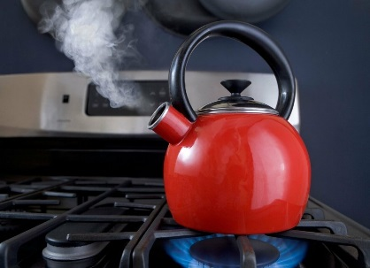 |  | 
Ответ: парашют
 | 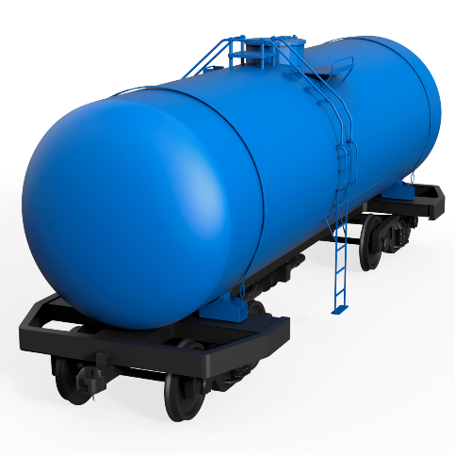 | 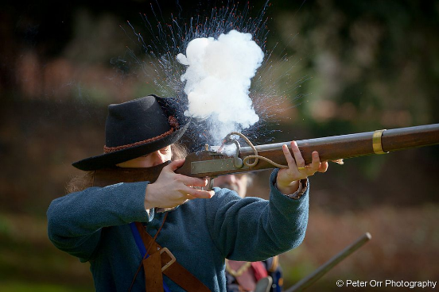
Ответ: танк
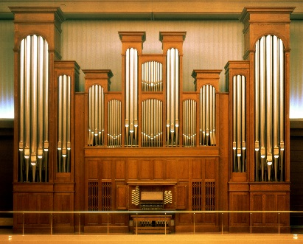 | 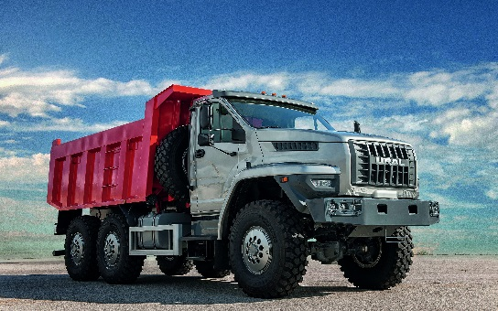 | 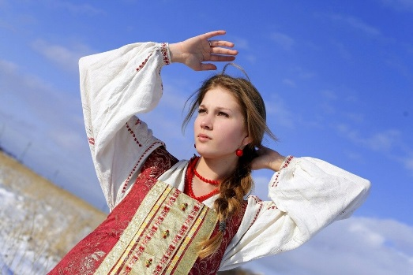
Ответ: катюша
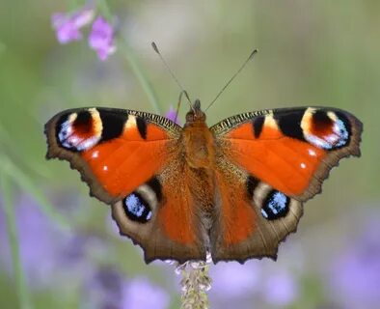 |  | 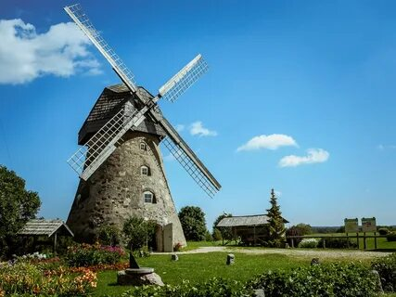
Ответ: самолет
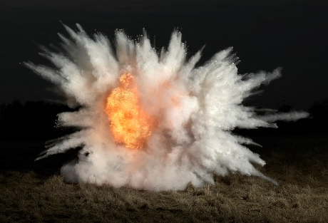 | 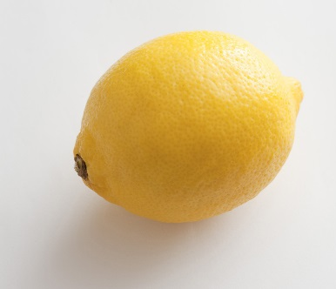 | 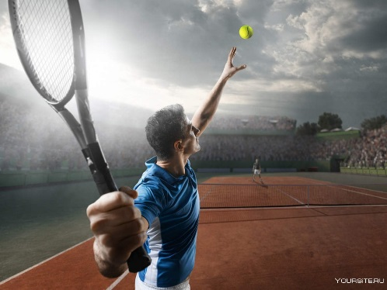
Ответ: граната/ лимонка
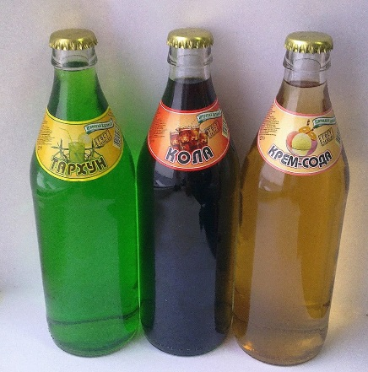 | 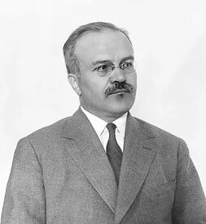 | 
Ответ: бутылка с горючей смесью/ коктейль Молотова

Приложение 2.

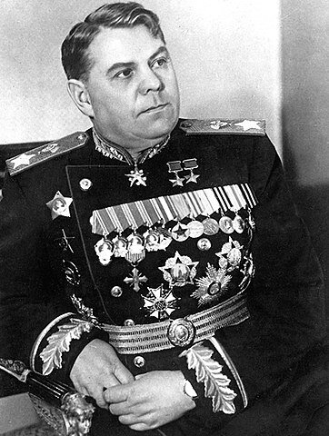  Ответ: Василевский Александр Михайлович | Его военные таланты сыграли роль в контрнаступательной операции под Сталинградом, переходе к обороне на Курской дуге и множестве других военных событий. | С помощью клавиатуры мобильного телефона вы сможете разгадать шифр и узнать фамилию этого легендарного человека.  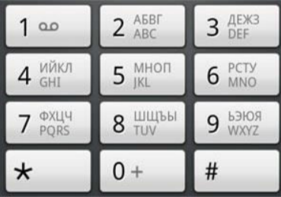  23;21;62;41;44;32;23;62;43;41;42
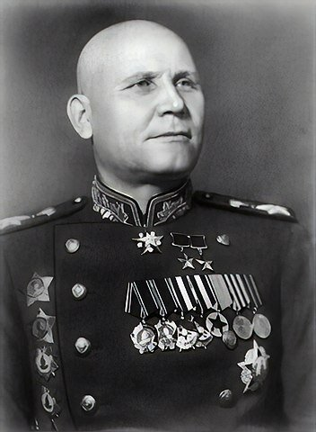  Ответ: Конев Иван Степанович | Благодаря этому Маршалу советскими войсками было одержано множество побед в наступательных операциях. Он защищал Москву, брал Берлин, освобождал Прагу. Его называли «Маршал Вперёд». | Подсказка: единственная фигура в шахматах, которая имеет право перепрыгивать через других своих собратьев.
  Ш | А | Ж | Р | В
  О | П | У | К | О
  Ш | К | О | Н | Я
  Н | И | Г | Е | Д
  З | К | О | В | Ж
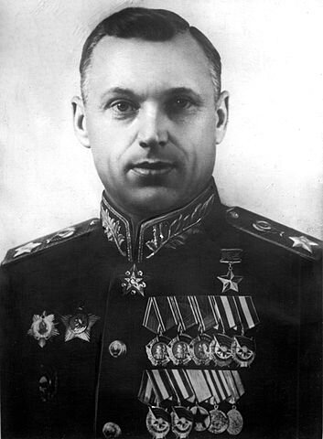  Ответ: Рокоссовский Константин Константинович | Это один из крупнейших полководцев ВОВ. Его военные таланты были применены в Белорусской операции, в которой Маршал командовал войсками 1-го Белорусского фронта. Командовал Парадом Победы 24 июня 1945 года на Красной площади в Москве. | 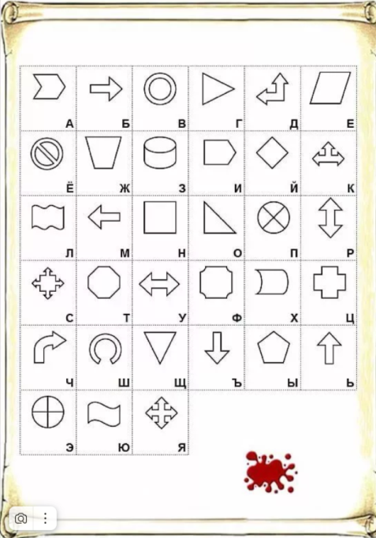
   |  |  |  |  |  |  |  |  | 
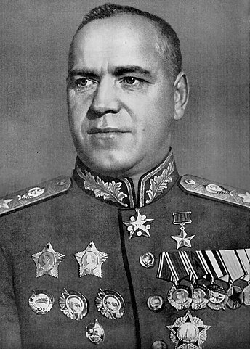  Ответ: Жуков Георгий  Константинович | За все достижения в Великой Отечественной войне получил народное прозвище «Маршал Победы». Войска под началом этого Маршала остановили наступление вражеской группы армий «Север» на Ленинград. Маршал координировал операцию «Уран» под Сталинградом, операцию «Искра» в прорыве блокады Ленинграда (1943) и битву на Курской дуге (лето 1943 г.). 8 мая 1945 г, в Берлине он принял от немецкого фельдмаршала полную капитуляцию фашисткой Германии. | Расшифруй:  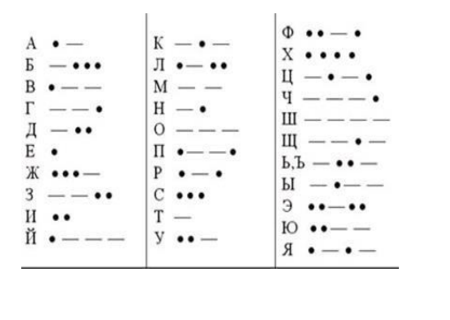
  …- | ..- | -.- | --- | .--
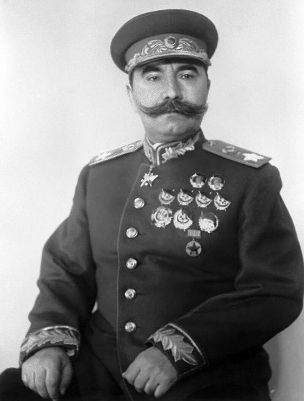  Ответ: Семён Михайлович Будённый | Сын русского крестьянства. Он честно служил Российской империи на полях русско-японской, Первой мировой войны, храбростью и умением заслужил себе награды в ВОВ. Поддержал строительство нового государства и честно ему служил. В молодом советском государстве это был человек-легенда, «отец» красной конницы. | 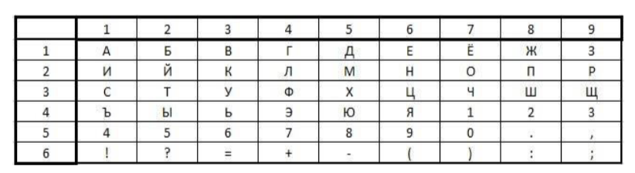
  12 | 33 | 15 | 17 | 26 | 26 | 42 | 22
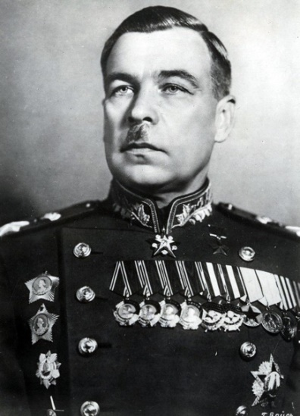  Ответ: Леонид Александрович Говоров | Этот легендарный военачальник оборонял северную столицу- город Ленинград на протяжении 670 дней и получил танк в подарок от Сталина. | Подсказка:  Приказало солнце: стой, семицветный мост крутой! Тучка скрыла солнца свет - рухнул мост, и щепок нет.
  В | О | Ш
  Р | В | О
  Г | О | И

Приложение 3
Изображения подскажут вам названия известных операций Великой Отечественной войны. Подберите изображение, соответствующее описанию операции.
1 | 2
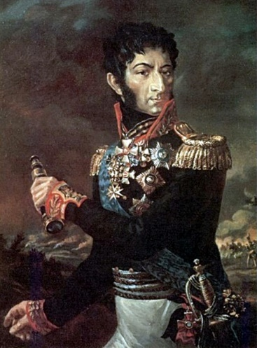 | 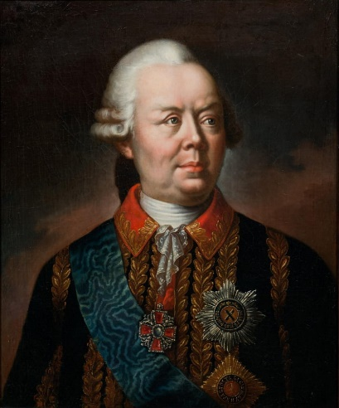
3 | 4
 | 
5 | 6
 | 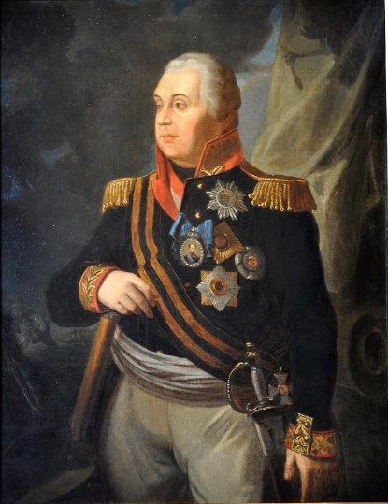

- — операция по разгрому немецких войск под Сталинградом. («Уран», 3)
- — советская наступательная операция. («Кольцо», 5)
- — операция по прорыву блокады Ленинграда. («Искра», 4)
- — наступательная операция, результатом которой стало освобождение Орла. («Кутузов», 6)
- —наступательная операция, результатом которой стало освобождение Белгорода и Харькова. ( «Полководец Румянцев», 2)
- — наступление советских войск летом 1944 года. ( «Багратион», 1)

Приложение 4

Юлия Друнина
Ко мне в окоп сквозь минные разрывы
Незваной гостьей забрела (…).
Не знала я, что можно стать счастливой
У дымных сталинградских берегов.

Мои неповторимые рассветы!
Крутой разгон мальчишеских дорог!
…Опять горит обветренное лето,
Опять осколки падают у ног.

По-сталинградски падают осколки,
А я одна, наедине с судьбой.
Порою Вислу называю Волгой,
Но никого не спутаю с тобой!
1944
Ответ: любовь

Ольга Берггольц
27 ЯНВАРЯ 1945 ГОДА
…Сегодня праздник в городе. Сегодня
мы до утра, пожалуй, не уснем.
Так пусть же будет как бы новогодней
и эта ночь, и тосты за столом.
Мы в эту ночь не раз поднимем чаши
за (…) незапятнанную нашу,
за горькое блокадное родство,
за тех, кто не забудет ничего.
1945
Ответ: дружба

Анна Ахматова
МУЖЕСТВО
Мы знаем, что ныне лежит на весах
И что совершается ныне.
Час мужества пробил на наших часах.
И мужество нас не покинет.
Не страшно под пулями мертвыми лечь,
Не горько остаться без крова,
И мы сохраним тебя, русская (…),
Великое русское слово.
Свободным и чистым тебя пронесем,
И внукам дадим, и от плена спасем
Навеки!
1942
Ответ: речь

Константин Симонов
В. С.
Жди меня, и я вернусь.
Только очень жди.
Жди, когда наводят грусть
Желтые дожди,
Жди, когда (…) метут,
Жди, когда жара,
Жди, когда других не ждут,
Позабыв вчера.
Жди, когда из дальних мест
Писем не придет,
Жди, когда уж надоест
Всем, кто вместе ждет.
Ответ: снега

Алексей Сурков
В ЗЕМЛЯНКЕ
Бьется в тесной печурке огонь,
На поленьях смола, как слеза.
И поет мне в (…) гармонь
Про улыбку твою и глаза.

Про тебя мне шептали кусты
В белоснежных полях под Москвой.
Я хочу, чтобы слышала ты,
Как тоскует мой голос живой.

Ты сейчас далеко, далеко,
Между нами снега и снега...
До тебя мне дойти нелегко,
А до смерти - четыре шага.

Пой, гармоника, вьюге назло,
Заплутавшее счастье зови.
Мне в холодной (…) тепло
От моей негасимой любви.
1941
Ответ: землянка

Александр Твардовский
На войне, в пыли походной,
В летний зной и в холода,
Лучше нет простой, природной
Из колодца, из пруда,
Из трубы водопроводной,
Из копытного следа,
Из реки, какой угодной,
Из ручья, из-подо льда, -
Лучше нет воды холодной,
Лишь вода была б —(…)
1942 г.
Ответ: вода

Приложение 5
1. Мелодичная и веселая песня о любви партизана и молдавской девушки.
Ответ: Смуглянка
2. В феврале 1942-го года в газете «Красная Армия» было опубликовано стихотворение Евгения Долматовского «Танцы до утра». В декабре 42-го, под Сталинградом, Долматовский встречает композитора Марка Фрадкина. В избе, в которой базировался Военсовет фронта, Фрадкин наигрывал мелодии, и поэт предложил ему сделать песню из своего стихотворения. Тут же кто-то из военачальников предложил назвать песню «Офицерский вальс». Однако Слово «Офицеры» было непривычным в 1943 году и его заменили исполнители – от генералов до простых бойцов
Ответ: Случайный вальс
3. В этой песне звучал призыв идти на Минск, но в начале июля Минск освободили, и исполнитель песни Утёсов начал подстраиваться под быстро менявшуюся обстановку. Он самостоятельно стал прибавлять названия новых городов, взятых нашими войсками
Ответ: Дорога на Берлин
4. 24 июня 1941 года, на третий день войны, композитору Александру Васильевичу Александрову показали свежую газету «Известия», в которой были напечатаны стихи. Мелодия родилась в этот же день. И уже через день, 26 июня 41 года на Белорусском вокзале она была исполнена перед солдатами, отбывающими на фронт.
Ответ: Священная война
5. В 1976 году Клавдия Шульженко вышла на сцену, держа в руке шелковый платок. Зал аплодировал стоя. Эти аплодисменты предназначались не только певице, но и песне, прошедшей вместе с солдатами всю войну.
Ответ: Синий платочек
6. Весь первый тираж пластинок с только что записанной песней был забракован: отдел технического контроля обнаружил в фонограмме незапланированный шорох. Оказалось, что одна из работниц завода, слушая песню, не сдержалась и заплакала. Слезы попали на восковую матрицу и... в свет песня вышла только со второй матрицы.
Ответ: Темная ночь

Приложение 6
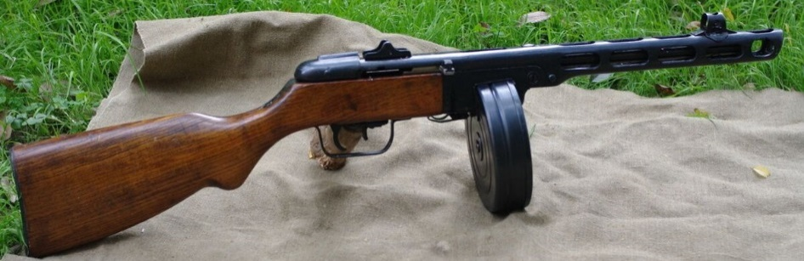 | Уважительное название "Папаша" он получил за созвучность названию. Ну, и любили бойцы это оружие. Немцы тоже не брезговали.
Ответ: (ППШ)
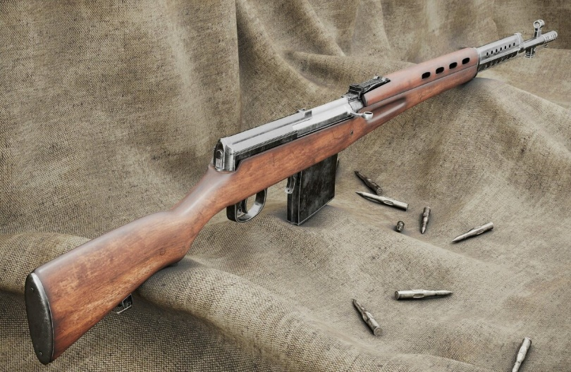 | Это оружие называли "Света". Это ей очень подходило: капризный характер (винтовка требовала ухода), но очень ценилась в Красной Армии и применялась большинством знаменитых снайперов.
Ответ: (СВТ)
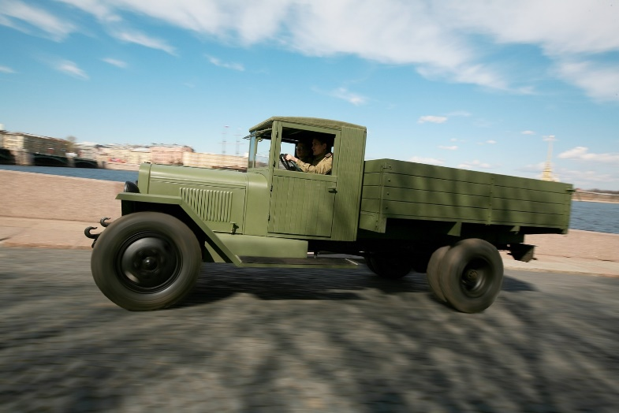 | 3-хтонный грузовик называли "трёхтонкой", и по созвучию "Захар" и "Захар Иваныч".
Ответ: (ЗиС-5)
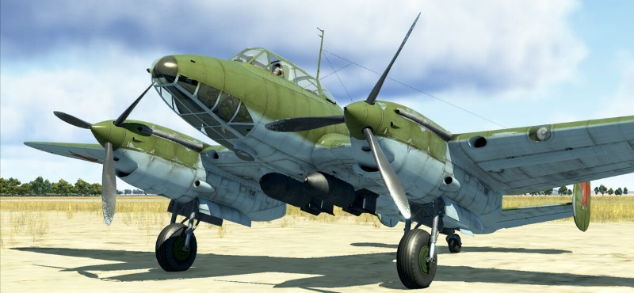 | По созвучию этот самолет называли "Пешка".
Ответ: (Пе-2)
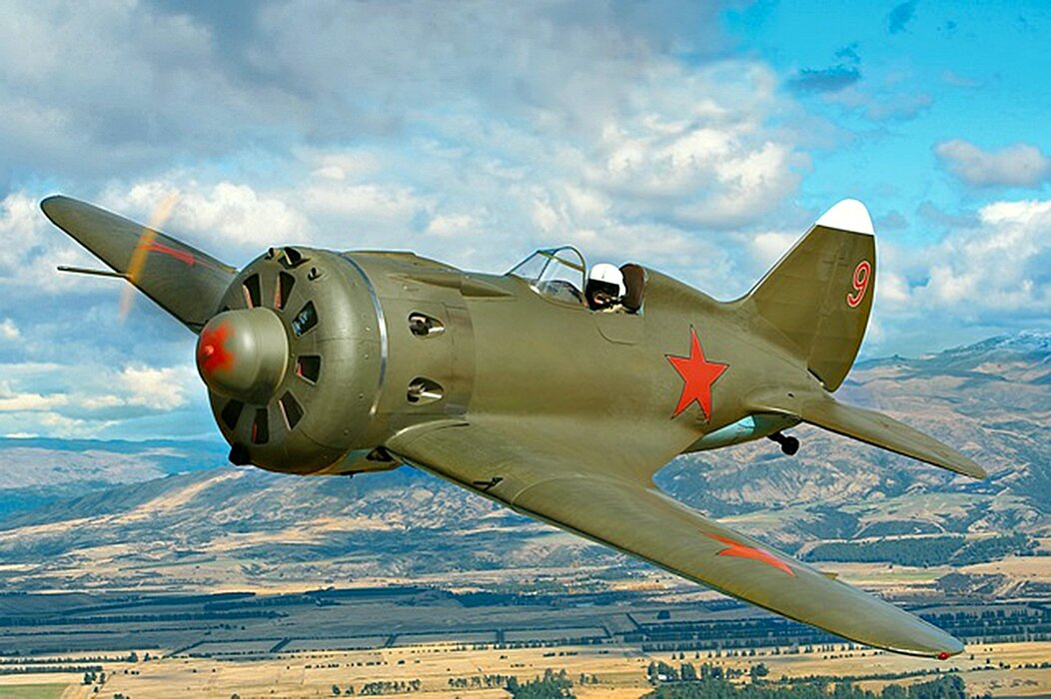 | Довоенный устаревший к началу войны истребитель за созвучие получил прозвище "Ишак".
Ответ: (И-16)
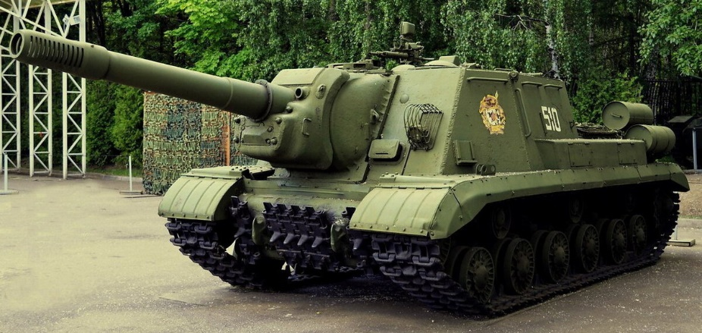 | Тяжёлая самоходная артиллерийская установка получила название "Зверобой" за способность одним выстрелом уничтожать любого представителя гитлеровского зверинца (танки «Тигр», «Пантера» и пр.).
Ответ: (ИСУ-152)

